ОК – 26
Количество вещества
ν – количество вещества (моль)
Моль → содержит столько молекул или атомов, сколько атомов в
$$ν=\frac{N}{N_{А}}$$ | - молекул в теле  - атомов в 0,012 кг С (число Авогадро)
N_{A}= 6,02∙10²³ моль ⁻¹ (число молекул или атомов в 1 моле вещества)
Молярная масса
М=m₀N_{A}=$\frac{m}{v}$=$\frac{{\text{mN}}_{A}}{N}$=M_{r}∙10 ⁻³ (кг/моль)
M_{r} – относительная молекулярная масса (по таблице Менделеева)
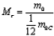 | M_{r} (N)=14  M_{r} (Na)=23  M_{r} (CO₂)=44
M(CO₂)=44∙10 ⁻³ кг/моль
Размеры молекул
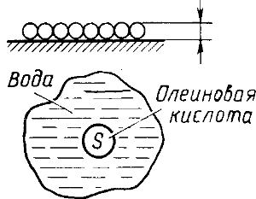 | Приближенная модель молекулы – шар.  Объем 0,5%-ного раствора олеиновой кислоты равен 2 мм³, а объем чистой кислоты в растворе равен 0,005∙2∙10 ⁻⁹ м³=10 ⁻¹¹ м³;  D = 20 см = 0,2 м  V = Sd₀,  d₀ = $\frac{V}{S}$= $\frac{V⋅4}{{πD}^{2}}$=$\frac{4⋅{\text{10}}^{−\text{11}}м^{3}}{3,\text{14}⋅4⋅{\text{10}}^{−2}м^{2}}$=3·10⁻¹⁰ м
Масса молекулы
m₀ =$\frac{m}{N}=\frac{m}{{\text{vN}}_{A}}=\frac{M}{N_{A}}$ (кг) (1 а. е. м. =1,66·10⁻²⁷ кг)

Строение газообразных, жидких и твердых тел

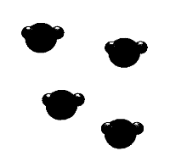  газ  R ~ 10d  Силы отталкивания малы. Молекулы движутся от стол-кновения до столкновения. Скорости молекул велики.  Газы неограниченно расши-ряются, легко сжимаются, за-нимают любой предоставлен-ный им объем. | 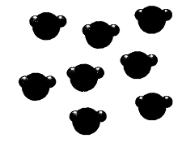  жидкость  R ~ d  Силы взаимодействия между молекулами достаточно велики, поэтому молекулы совершают колебания около средних поло-жений равновесия. Энергия Е_{к} сравнима с энергией взаимо-действия, но молекулы со случай-ным избытком Е_{к} меняют поло-жения равновесия и скачкообраз-но перемещаются, что приводит к текучести жидкости. Не сохра-няет свою форму, но объем пос-тоянен. Мало сжимаема. | 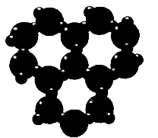  твердое тело  R < d  Силы взаимодействия между молекулами, энергия велики, поэтому молекулы совершают малые колебания около положения равновесия – узла кристаллической ре-шетки. Сохраняет свою форму и объем.

